第二次上机

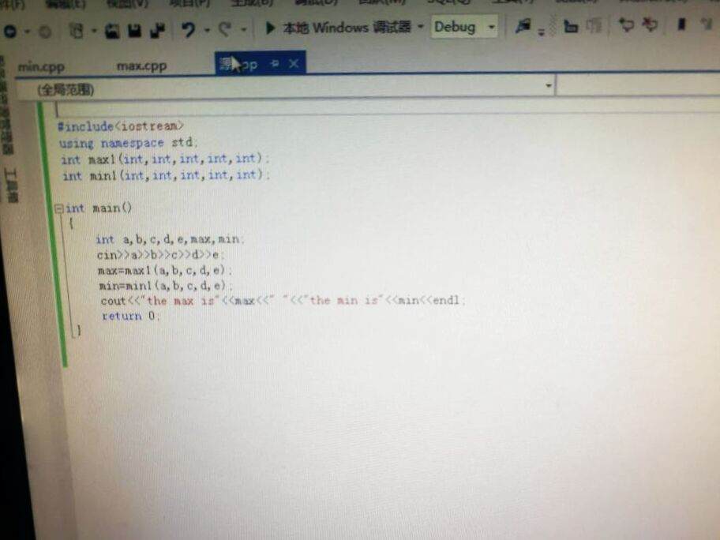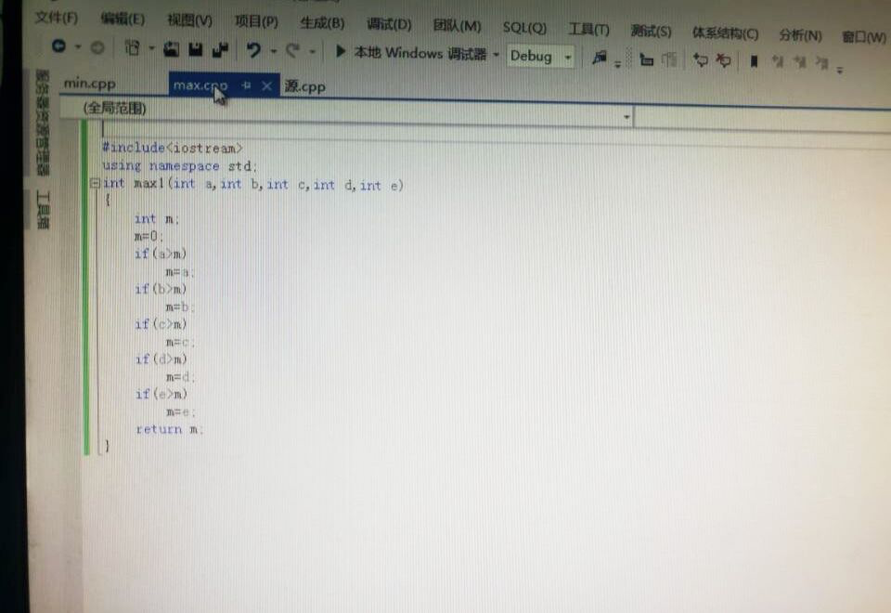

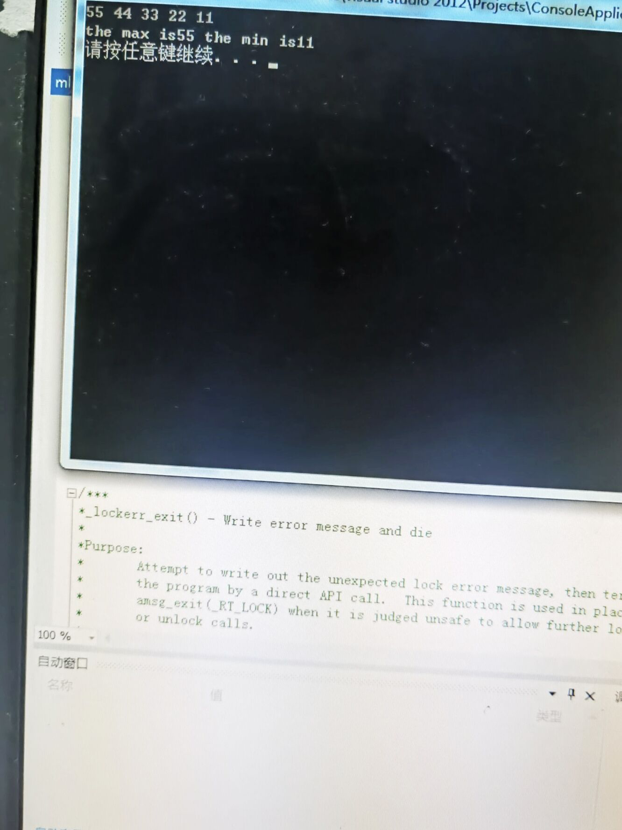

感想：本节课的上级内容是建立和运行单文件程序；建立和运行多文件程序。

1、打开新建文件按钮

2、选择Source file，填写文件名

3、编写程序

4、编译

5、运行程序

总体来说看上去还是觉得很难并且总有无从下手的感觉